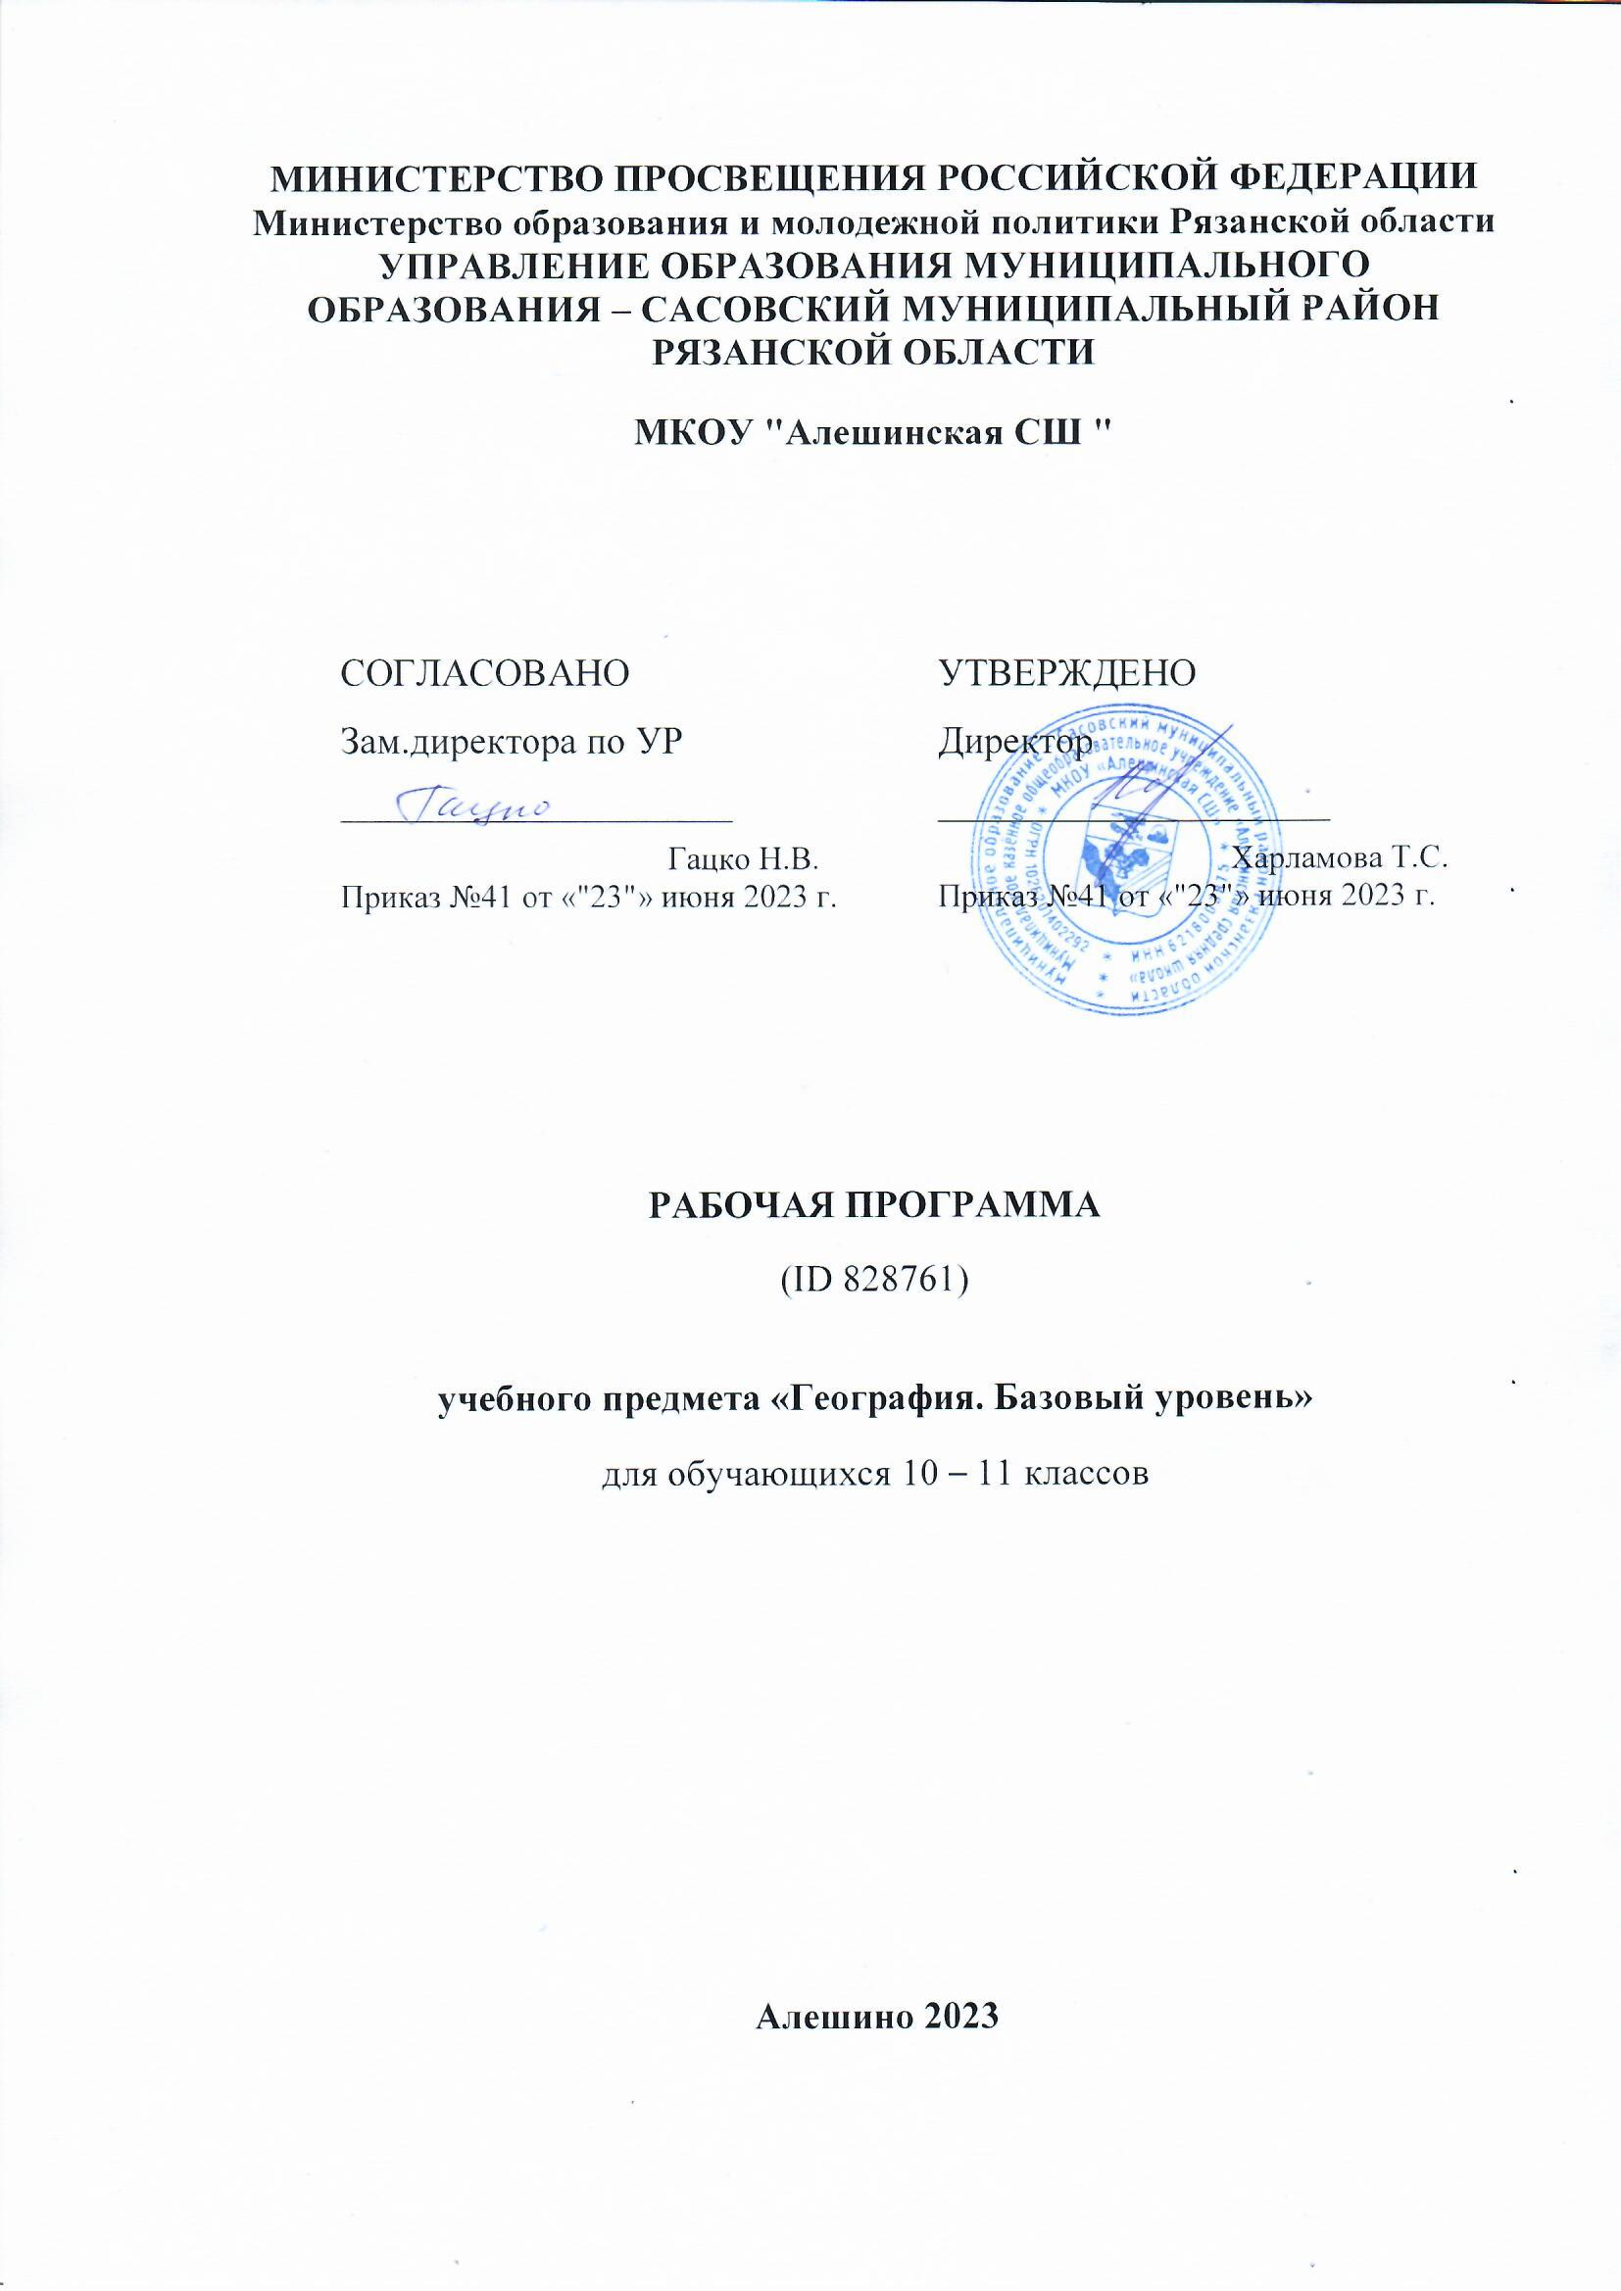

**ПОЯСНИТЕЛЬНАЯ ЗАПИСКА**

Рабочая программа по географии среднего общего образования на базовом уровне составлена на основе Требований к результатам освоения основной образовательной программы среднего общего образования, представленных в федеральном государственном образовательном стандарте среднего общего образования, а также на основе характеристики планируемых результатов духовно-нравственного развития, воспитания и социализации обучающихся, представленных в федеральной рабочей программе воспитания.

Рабочая программа среднего общего образования на базовом уровне отражает основные требования Федерального государственного образовательного стандарта среднего общего образования к личностным, метапредметным и предметным результатам освоения образовательных программ и составлена с учётом Концепции развития географического образования в Российской Федерации, принятой на Всероссийском съезде учителей географии и утверждённой Решением Коллегии Министерства просвещения и науки Российской Федерации от 24.12.2018 года.

**ОБЩАЯ ХАРАКТЕРИСТИКА ПРЕДМЕТА «ГЕОГРАФИЯ»**

География – это один из немногих учебных предметов, способных успешно выполнить задачу интеграции содержания образования в области естественных и общественных наук.

В основу содержания учебного предмета положено изучение единого и одновременно многополярного мира, глобализации мирового развития, фокусирования на формировании у обучающихся целостного представления о роли России в современном мире. Факторами, определяющими содержательную часть, явились интегративность, междисциплинарность, практико-ориентированность, экологизация и гуманизация географии, что позволило более чётко представить географические реалии происходящих в современном мире геополитических, межнациональных и межгосударственных, социокультурных, социально-экономических, геоэкологических событий и процессов.

**ЦЕЛИ ИЗУЧЕНИЯ ПРЕДМЕТА «ГЕОГРАФИЯ»**

Цели изучения географии на базовом уровне в средней школе направлены на:

1) воспитание чувства патриотизма, взаимопонимания с другими народами, уважения культуры разных стран и регионов мира, ценностных ориентаций личности посредством ознакомления с важнейшими проблемами современности, c ролью России как составной части мирового сообщества;

2) воспитание экологической культуры на основе приобретения знаний о взаимосвязи природы, населения и хозяйства на глобальном, региональном и локальном уровнях и формирование ценностного отношения к проблемам взаимодействия человека и общества;

3) формирование системы географических знаний как компонента научной картины мира, завершение формирования основ географической культуры;

4) развитие познавательных интересов, навыков самопознания, интеллектуальных и творческих способностей в процессе овладения комплексом географических знаний и умений, направленных на использование их в реальной действительности;

5) приобретение опыта разнообразной деятельности, направленной на достижение целей устойчивого развития.

**МЕСТО УЧЕБНОГО ПРЕДМЕТА «ГЕОГРАФИЯ» В УЧЕБНОМ ПЛАНЕ**

Учебным планом на изучение географии на базовом уровне в 10-11 классах отводится 68 часов: по одному часу в неделю в 10 и 11 классах.

**ТЕМАТИЧЕСКОЕ ПЛАНИРОВАНИЕ**

**10 КЛАСС**

|  |  |  |  |  |  |
| --- | --- | --- | --- | --- | --- |
| **№ п/п** | **Наименование разделов и тем программы** | **Количество часов** | | | **Электронные (цифровые) образовательные ресурсы** |
| **Всего** | **Контрольные работы** | **Практические работы** |
| **Раздел 1.** **ГЕОГРАФИЯ КАК НАУКА** | | | | | |
| 1.1 | Традиционные и новые методы в географии. Географические прогнозы | 1 |  |  |  |
| 1.2 | Географическая культура | 1 |  |  |  |
| Итого по разделу | | 2 |  | | |
| **Раздел 2.** Раздел. **ПРИРОДОПОЛЬЗОВАНИЕ И ГЕОЭКОЛОГИЯ** | | | | | |
| 2.1 | Географическая среда | 1 |  |  |  |
| 2.2 | Естественный и антропогенный ландшафты | 1 |  | 0.5 |  |
| 2.3 | Проблемы взаимодействия человека и природы | 2 |  | 0.5 |  |
| 2.4 | Природные ресурсы и их виды | 2 |  | 1 |  |
| Итого по разделу | | 6 |  | | |
| **Раздел 3.** **СОВРЕМЕННАЯ ПОЛИТИЧЕСКАЯ КАРТА** | | | | | |
| 3.1 | Политическая география и геополитика | 1 |  |  |  |
| 3.2 | Классификации и типология стран мира | 2 |  |  |  |
| Итого по разделу | | 3 |  | | |
| **Раздел 4.** Раздел. **НАСЕЛЕНИЕ МИРА** | | | | | |
| 4.1 | Численность и воспроизводство населения | 2 |  | 1 |  |
| 4.2 | Состав и структура населения | 2 |  | 1 |  |
| 4.3 | Размещение населения | 2 |  | 0.5 |  |
| 4.4 | Качество жизни населения | 1 |  | 0.5 |  |
| Итого по разделу | | 7 |  | | |
| **Раздел 5.** **МИРОВОЕ ХОЗЯЙСТВО** | | | | | |
| 5.1 | Состав и структура мирового хозяйства. Международное географическое разделение труда | 2 |  | 0.5 |  |
| 5.2 | Международная экономическая интеграция и глобализация мировой экономики | 1 |  |  |  |
| 5.3 | География главных отраслей мирового хозяйства. Промышленность мира. Сельское хозяйство. Сфера услуг. Мировой транспорт | 11 |  | 1 |  |
| Итого по разделу | | 14 |  | | |
| Резервное время | | 2 | 1 |  |  |
| ОБЩЕЕ КОЛИЧЕСТВО ЧАСОВ ПО ПРОГРАММЕ | | 34 | 1 | 6.5 |  |

**11 КЛАСС**

|  |  |  |  |  |  |
| --- | --- | --- | --- | --- | --- |
| **№ п/п** | **Наименование разделов и тем программы** | **Количество часов** | | | **Электронные (цифровые) образовательные ресурсы** |
| **Всего** | **Контрольные работы** | **Практические работы** |
| **Раздел 1.** **РЕГИОНЫ И СТРАНЫ** | | | | | |
| 1.1 | Регионы мира. Зарубежная Европа | 6 |  | 1 |  |
| 1.2 | Зарубежная Азия | 6 |  | 0.5 |  |
| 1.3 | Америка | 6 | 1 | 0.5 |  |
| 1.4 | Африка | 4 |  | 0.5 |  |
| 1.5 | Австралия и Океания | 2 |  |  |  |
| 1.6 | Россия на геополитической, геоэкономической и геодемографической карте мира | 3 |  | 1 |  |
| Итого по разделу | | 27 |  | | |
| **Раздел 2.** **ГЛОБАЛЬНЫЕ ПРОБЛЕМЫ ЧЕЛОВЕЧЕСТВА** | | | | | |
| 2.1 | Глобальные проблемы человечества | 4 |  | 0.5 |  |
| Итого по разделу | | 4 |  | | |
| Резервное время | | 3 |  |  |  |
| ОБЩЕЕ КОЛИЧЕСТВО ЧАСОВ ПО ПРОГРАММЕ | | 34 | 1 | 4 |  |

**ПОУРОЧНОЕ ПЛАНИРОВАНИЕ**

**10 КЛАСС**

|  |  |  |  |  |  |  |
| --- | --- | --- | --- | --- | --- | --- |
| **№ п/п** | **Тема урока** | **Количество часов** | | | **Дата изучения** | **Электронные цифровые образовательные ресурсы** |
| **Всего** | **Контрольные работы** | **Практические работы** |
| 1 | Традиционные и новые методы исследований в географических науках, их использование. Источники географической информации | 1 |  |  |  |  |
| 2 | Элементы географической культуры. Их значимость для представителей разных профессий | 1 |  |  |  |  |
| 3 | Географическая среда как геосистема. Географическая и окружающая среда | 1 |  |  |  |  |
| 4 | Естественный и антропогенный ландшафты. Практическая работа "Классификация ландшафтов с использованием источников географической информации" | 1 |  | 0.5 |  |  |
| 5 | Опасные природные явления, климатические изменения, их последствия | 1 |  |  |  |  |
| 6 | Стратегия устойчивого развития. ООПТ. Объекты Всемирного природного и культурного наследия. Практическая работа "Определение целей и задач учебного исследования, связанного с опасными природными явлениями/глобальными изменениями климата/загрязнением Мирового океана, выбор формы фиксации результатов наблюдения/исследования" | 1 |  | 0.5 |  |  |
| 7 | Природно-ресурсный капитал регионов, крупных стран, в том числе России. Ресурсообеспеченность. Практическая работа "Оценка природно-ресурсного капитала одной из стран (по выбору) по источникам географической информации" | 1 |  | 0.5 |  |  |
| 8 | Агроклиматические ресурсы. Рекреационные ресурсы. Практическая работа "Определение ресурсообеспеченности стран отдельными видами природных ресурсов" | 1 |  | 0.5 |  |  |
| 9 | Резервный урок. Обобщение знаний по Разделам "География как наука. Природопользование и геоэкология | 1 |  |  |  |  |
| 10 | Политическая карта мира и изменения, на ней происходящие. Новая многополярная модель политического мироустройства. ПГП. Специфика России как евразийского и приарктического государства | 1 |  |  |  |  |
| 11 | Основные типы стран: критерии их выделения | 1 |  |  |  |  |
| 12 | Формы правления и государственного устройства | 1 |  |  |  |  |
| 13 | Численность населения мира. Воспроизводство населения, его типы. Практическая работа "Определение и сравнение темпов роста населения крупных по численности населения стран, регионов мира" | 1 |  | 0.5 |  |  |
| 14 | Демографическая политика и её направления. Теория демографического перехода. Практическая работа "Объяснение особенности демографической политики в странах с различным типом воспроизводства населения" | 1 |  | 0.5 |  |  |
| 15 | Возрастной и половой состав населения мира. Практическая работа "Сравнение половой и возрастной структуры в странах различных типов воспроизводства населения на основе анализа половозрастных пирамид" | 1 |  | 0.5 |  |  |
| 16 | Структура занятости населения. Этнический и религиозный состав населения. Религии. География культуры в системе географических наук. Практическая работа "Прогнозирование изменений возрастной структуры отдельных стран на основе анализа различных источников географической информации" | 1 |  | 0.5 |  |  |
| 17 | Географические особенности размещения населения и факторы, его определяющие. Плотность населения, ареалы высокой и низкой плотности населения. Миграции населения: причины, основные типы и направления. | 1 |  |  |  |  |
| 18 | Расселение населения: типы и формы. Урбанизация. Городские агломерации и мегалополисы мира. Практическая работа "Сравнение и объяснение различий в соотношении городского и сельского населения разных регионов мира на основе анализа статистических данных" | 1 |  | 0.5 |  |  |
| 19 | Качество жизни населения, показатели. ИЧР. Практическая работа "Объяснение различий в показателях качества жизни населения в отдельных регионах и странах мира на основе анализа источников географической информации" | 1 |  | 0.5 |  |  |
| 20 | Мировое хозяйство.Отраслевая, территориальная и функциональная структура | 1 |  |  |  |  |
| 21 | МГРТ. Отрасли международной специализации. Аграрные, индустриальные и постиндустриальные страны. Роль и место России в МГРТ. Практическая работа "Сравнение структуры экономики аграрных, индустриальных и постиндустриальных стран". | 1 |  | 0.5 |  |  |
| 22 | МЭИ. Крупнейшие международные отраслевые и региональные экономические союзы. Роль ТНК в современной мировой экономике | 1 |  |  |  |  |
| 23 | Географические особенности размещения основных видов сырьевых и топливных ресурсов. Страны-лидеры по запасам и добыче нефти, природного газа и угля | 1 |  |  |  |  |
| 24 | ТЭК мира: основные этапы развития, «энергопереход». География отраслей топливной промышленности | 1 |  |  |  |  |
| 25 | Мировая электроэнергетика. Структура мирового производства электроэнергии и её географические особенности. Роль России. Практическая работа "Представление в виде диаграмм данных о динамике изменения объёмов и структуры производства электроэнергии в мире" | 1 |  | 0.5 |  |  |
| 26 | Металлургия мира. Географические особенности сырьевой базы.Ведущие страны-производители и экспортёры продукции цветных и чёрных металлов | 1 |  |  |  |  |
| 27 | Машиностроительный комплекс мира. Ведущие страны-производители и экспортёры продукции автомобилестроения, авиастроения и микроэлектроники | 1 |  |  |  |  |
| 28 | Химическая промышленность. Ведущие страны-производители и экспортёры продукции. Лесопромышленный комплекс мира. Ведущие страны - производители продукции и влияние химической и лесной промышленности на окружающую среду | 1 |  |  |  |  |
| 29 | Географические различия в обеспеченности земельными ресурсами. Земельный фонд мира, его структура. Современные тенденции развития отрасли. Органическое сельское хозяйство | 1 |  |  |  |  |
| 30 | Растениеводство и животноводство. География.. Ведущие экспортёры и импортёры. Влияние на окружающую среду. Практическая работа "Определение направления грузопотоков продовольствия на основе анализа статистических материалов и создание карты "Основные экспортёры и импортёры продовольствия" | 1 |  | 0.5 |  |  |
| 31 | Основные международные магистрали и транспортные узлы | 1 |  |  |  |  |
| 32 | Мировая система НИОКР | 1 |  |  |  |  |
| 33 | Международные экономические отношения: основные формы и факторы, влияющие на их развитие. Мировая торговля и туризм | 1 |  |  |  |  |
| 34 | Резервный урок. Контрольная работа по теме "География главных отраслей мирового хозяйства" | 1 | 1 |  |  |  |
| ОБЩЕЕ КОЛИЧЕСТВО ЧАСОВ ПО ПРОГРАММЕ | | 34 | 1 | 6.5 |  | |

**11 КЛАСС**

|  |  |  |  |  |  |  |
| --- | --- | --- | --- | --- | --- | --- |
| **№ п/п** | **Тема урока** | **Количество часов** | | | **Дата изучения** | **Электронные цифровые образовательные ресурсы** |
| **Всего** | **Контрольные работы** | **Практические работы** |
| 1 | Многообразие подходов к выделению регионов мира. Зарубежная Европа: состав, общая характеристика. Геополитические проблемы региона | 1 |  |  |  |  |
| 2 | Западная Европа. Общие черты и особенности природно-ресурсного капитала, населения и хозяйства стран субрегиона | 1 |  |  |  |  |
| 3 | Северная Европа: общие черты и особенности природно-ресурсного капитала, населения и хозяйства субрегиона | 1 |  |  |  |  |
| 4 | Южная Европа: общие черты и особенности природно-ресурсного капитала, населения и хозяйства субрегиона | 1 |  |  |  |  |
| 5 | Восточная Европа: общие черты и особенности природно-ресурсного капитала, населения и хозяйства субрегиона | 1 |  |  |  |  |
| 6 | Практическая работа "Сравнение по уровню социально-экономического развития стран различных субрегионов зарубежной Европы с использованием источников географической информации" | 1 |  |  |  |  |
| 7 | Зарубежная Азия: состав , общая экономико-географическая характеристика. Юго-Западная Азия: общие черты и особенности субрегиона. Современные проблемы | 1 |  |  |  |  |
| 8 | Южная Азия. Индия: общая экономико-географическая характеристика. Современные проблемы | 1 |  |  |  |  |
| 9 | Центральная Азия: общие черты и особенности природно-ресурсного капитала, населения и хозяйства субрегиона. Современные проблемы | 1 |  |  |  |  |
| 10 | Юго-Восточная Азия: общие черты и особенности природно-ресурсного капитала, населения и хозяйства субрегиона. Современные проблемы | 1 |  |  |  |  |
| 11 | Восточная Азия. Китай: общая экономико-географическая характеристика. Современные проблемы. Практическая работа "Сравнение международной промышленной и сельскохозяйственной специализации Китая и Индии на основании анализа данных об экспорте основных видов продукции" | 1 |  | 0.5 |  |  |
| 12 | Восточная Азия. Япония: общая экономико-географическая характеристика. Современные проблемы | 1 |  |  |  |  |
| 13 | Резервный урок. Обобщение по темам: Зарубежная Европа. Зарубежная Азия | 1 |  |  |  |  |
| 14 | Америка: субрегионы США и Канада, Латинская Америка: общая экономико-географическая характеристика | 1 |  |  |  |  |
| 15 | Субрегионы Америки. Особенности природно-ресурсного капитала, населенизя и хозяйства | 1 |  |  |  |  |
| 16 | США: особенности ЭГП, природно-ресурсного капитала, населения и хозяйства, современные проблемы | 1 |  |  |  |  |
| 17 | Канада: особенности ЭГП, природно-ресурсного капитала, населения и хозяйства, современные проблемы | 1 |  |  |  |  |
| 18 | Мексика: особенности ЭГП, природно-ресурсного капитала, населения и хозяйства, современные проблемы | 1 |  |  |  |  |
| 19 | Бразилия: особенности ЭГП, природно-ресурсного капитала, населения и хозяйства, современные проблемы. Практическая работа "Особенности территориальной структуры хозяйства Канады и Бразилии на основе анализа географических карт" | 1 |  | 0.5 |  |  |
| 20 | Африка: состав, общая экономико-географическая характеристика. Особенности. Экономические и социальные проблемы региона | 1 |  |  |  |  |
| 21 | Северная Африка. Особенности природно-ресурсного капитала, населения и хозяйства Алжира и Египта | 1 |  |  |  |  |
| 22 | Южная Африка. Особенности природно-ресурсного капитала, населения и хозяйства ЮАР | 1 |  |  |  |  |
| 23 | Западная Африка, Центральная Африка, Восточная Африка. Особенности стран региона. Практическая работа "Сравнение на основе анализа статистических данных роли сельского хозяйства в экономике Алжира и Эфиопии" | 1 |  | 0.5 |  |  |
| 24 | Резервный урок. Обобщающее повторение по темам: Америка, Африка | 1 |  |  |  |  |
| 25 | Австралия и Океания: особенности ГП Австралийский Союз: главные факторы размещения населения и развития хозяйства . Место в МГРТ | 1 |  |  |  |  |
| 26 | Океания: особенности природных ресурсов, населения и хозяйства.Место в МГРТ | 1 |  |  |  |  |
| 27 | Особенности интеграции России в мировое сообщество | 1 |  |  |  |  |
| 28 | Географические аспекты решения внешнеэкономических и внешнеполитических задач развития экономики России | 1 |  |  |  |  |
| 29 | Практическая работа по теме "Изменение направления международных экономических связей России в новых экономических условиях" | 1 |  | 1 |  |  |
| 30 | Группы глобальных проблем. Геополитические проблемы | 1 |  |  |  |  |
| 31 | Геоэкология — фокус глобальных проблем человечества | 1 |  |  |  |  |
| 32 | Глобальные проблемы народонаселения: демографическая, продовольственная, роста городов, здоровья и долголетия человека | 1 |  |  |  |  |
| 33 | Взаимосвязь глобальных проблем и проблем народонаселения. Возможные пути решения. Роль России в их решении. Практическая работа "Выявление примеров взаимосвязи глобальных проблем человечества на основе анализа различных источников географической информации и участия России в их решении" | 1 |  | 0.5 |  |  |
| 34 | Резервный урок. Обобщение по теме: Глобальные проблемы человечества | 1 |  |  |  |  |
| ОБЩЕЕ КОЛИЧЕСТВО ЧАСОВ ПО ПРОГРАММЕ | | 34 | 0 | 3 |  | |